AUTÓGRAFO Nº 093/2026
PROJETO DE LEI Nº 209/2026 - DO EXECUTIVO

“DISPÕE SOBRE DENOMINAÇÃO DO CENTRO ESPECIALIZADO DE REABILITAÇÃO – CER, E DÁ OUTRAS PROVIDÊNCIAS.”
AUTOR: PODER EXECUTIVO”.

MARCOS FERREIRA GODOY, Prefeito do Município de Itapevi/SP, no uso das atribuições que lhe são conferidas pelo artigo 48 da Lei Orgânica do Município;

FAÇO SABER que a Câmara Municipal de Itapevi aprova e ele promulga e sanciona a seguinte Lei:
Art. 1º Fica denominado o Centro Especializado de Reabilitação – CER - Amara Batista Silva dos Reis, o equipamento público localizado na Rua Helena Abreu da Silva, 33, Nova Itapevi- Cidade Saúde, Itapevi-SP, em substituição ao Centro de Reabilitação da COHAB, conforme memorial descritivo e certidão negativa que integram a presente lei
Art. 2º As despesas decorrentes da execução desta Lei correrão por conta das dotações orçamentárias próprias, suplementadas se necessário.
Art. 3º Esta Lei entra em vigor na data de sua publicação, revogando as disposições em contrário, em especial a Lei nº 3.166, de 17 de abril de 2023.

Câmara Municipal de Itapevi, 30 de junho de 2026.
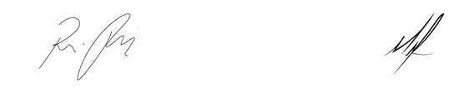

Rafael Alan de Moraes Romeiros Mauricio Alonso Murakami
Presidente 1º Secretário

